**סדר היום :**

**9:30-10:30- סדנת שוקולד קיבוץ דפנה -שולמן**

**10:45- סדנת שטח בהנחיית מאיר עמר**

**13:15- טיול רייזרים בצומת כוח**

**15:00-** **ארוחה במסעדת איסקאנדר**

**סדנאות השוקולד של שולמן –חוויה מקורית ומתוקה**

אוהבים שוקולד? בואו להפוך את האהבה שלכם למעשית עם הסדנאות החווייתיות שלנו.

בתחילת הסדנא ניכנס לעולם השוקולד בדרך חווייתית ונלמד על ההיסטוריה של השוקולד, נלמד על טכניקות ייחודיות להכנת שוקולד, נחשוף בפניכם סודות ייחודיים ומתוקים (ש...ש...תשמרו אותם לעצמכם) וכמובן נטעם המון שוקולד.

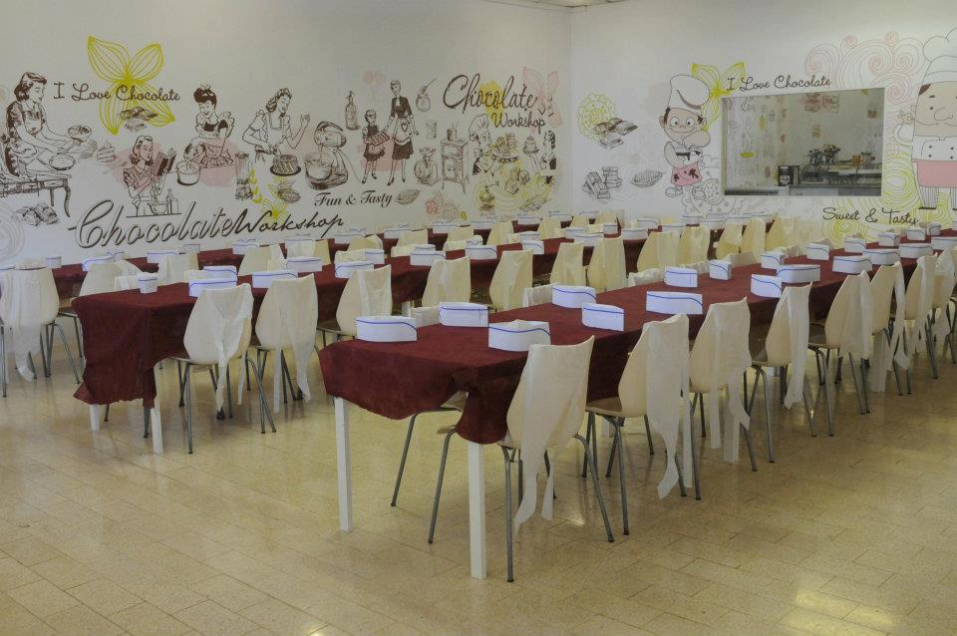

אבל בסדנאות שלנו לא רק רואים ומדברים על שוקולד

בסדנאות שלנו גם לומדים איך להכין שוקולד בדרך חווייתית ומרתקת.

אצלנו בסדנא כל משתתף מתנסה בהכנת טראפלס שוקולד, עם הטכניקות הייחודית שלנו ועם חומרי הגלם האיכותיים ביותר.

בסיום הסדנא תוכלו לקחת את השוקולדים שהכנתם הביתה ולהראות לכולם את היצירות המתוקות שעשיתם במו ידיכם (אם תצליחו להתאפק ולא לאכול אותן כבר בדרך...)

מכירים אנשים שאוהבים שוקולד?

הסדנאות שלנו יכולות להיות רעיון נפלא למתנה מקורית ומתוקה.

**סדנת שטח מגבשת בהנחיית מאיר עמר**

**מה בעצם אני מציע לכם? - סדנת גיבוש - "כמה כוח יש בקבוצה":**

* סדנת גיבוש עוצמתית וחווייתית שתגרום למשתתפים להיפגש ממקום חדש אחר באמצעות הפעלות ומשימות מותאמות לצרכי ומטרות הקבוצה.
* **במהלך הסדנה נגדיר מחדש את המילה ב-'יחד'**, נעשה סדר למילה פרגון ונלמד סוף סוף מה עושה לשני טוב...
* הסדנה בנויה מאתגרים שונים היוצרים מימד תחרותי ומעניין באמצעות משימות המפגישות אותנו עם התמודדות במציאות.
* הסדנה מועברת בצורת חוויה מעצימה ובהומור שנון ומתוחכם.
* ניתן לשלב מידע מקדים על המשתתפים כחלק מפתיחת הסדנה באווירה הומוריסטית ומחברת שתיצור את הב-יחד ממקום הצחוק וההומור.
* הייחודיות בסדנה זו היא התאמתה לצרכי ומטרות הלקוח.

**בין הנושאים שניתן לשלב בסדנת גיבוש:**

* דינאמיקה קבוצתית, פיתוח הצוות, תקשורת בינאישית, כוח השכנוע, חשיבה מחוץ לקופסה ועוד...
* תכנים סופיים ייקבעו בהתאם לצרכי ומטרות הלקוח.

1. **מטרות:**

* יצירת לכידות, אתגר חברתי המלווה בחשיבה מחוץ לקופסא.
* 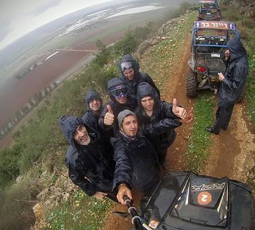פיתוח הצוות ודינאמיקה, מקסום היכולות של כל משתתף.
* חיזוק התקשורת הבינאישית בצורה חווייתית ומעצימה.
* שחרור מתחים ויציאה מהשגרה.

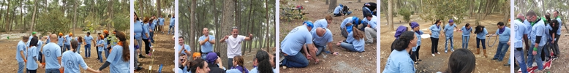

**המסלול הזריז-שעה של אקסטרים**

המסלול יוצא מצומת כח, בצמוד לכביש 90 לכיוון דרום, נתחיל לטפס עליה אתגרית ומשם נרד בפיתולים לכיוון נביעת מעיין עינן, קצת תמונות בגן עדן המושלם הזה ונמשיך דרך חציית הנחל ועליה חדה ומאתגרת במיוחד.  
אחרי שנחצה את נחל נתחיל בטיפוס אל רכס הרי נפתלי בצמוד למאגר מקורות.  
הנסיעה מתבצעת על צוק כשאם מביטים ימינה נחשף בפנינו הנוף המרהיב של עמק החולה, החרמון ורמת הגולן. נעצור להסבר על העמק, עצירה שתכלול התרעננות עם לימונדה קרה/קפה, תה צמחים ועוד פינוקים.  
נמשיך את הנסיעה למרגלות הרכס ונגיע לירידה תלולה מאוד שאותה נרד בזהירות רבה, משם נחצה בתוך עדר פרות מקומי לקצת סלפי ונחזור בחזרה לנקודת ההתחלה.  
טיול ממצה ומאתגר בשעה אחת בלבד וכולל הסברים וסיפורים על האזור.  
הנהיגה על הכלים תהיה ארבע על כל רייזר ,תתאפשר החלפת נהגים במהלך הטיול   
רמת קושי - בינוני  
משך המסלול -  שעה וחצי

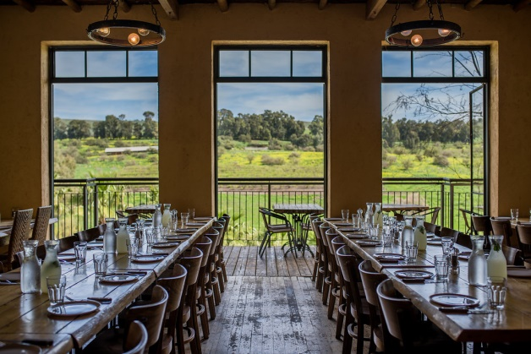**ארוחת בשרים עסיסית ומאפים מהטבון הטורקי במסעדת איסקנדר**

**תפריט איזמיר: כשר למהדרין**

**מן הטאבון**

לוואש – לחם טורקי מסורתי עם קצח וסומסום

**בר סלטים**

מבחר סלטים מתוצרת מסעדת "איסקנדר"

**לצד העיקר**

מג'אדרה מסורתית מהרי הטאורוס או אורז מבושם

סירות תפוחי אדמה בעשבי תיבול משוחים בשמן זית שום ורוזמרין

כנפי עוף איסטנבול – ברוטב שום דבש

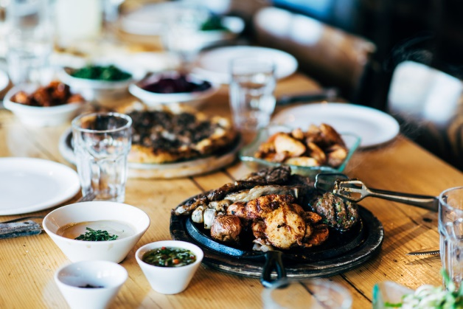**העיקר**

מוגש על פלטה לוהטת עם מבחר אנטי פאסטי בנוסח וטיבול טורקי

נתחי פרגית אוריינטלי עשוי בגריל במשרה תבלינים

קבב איסקנדר – קבב תוצרת בית עשוי בנוסח קצ'קר

מיני צ'וריסוס

**שתייה קרה:** תפוזים, לימונענע, מים

**בר קפה :** קפה טורקי / תה / נענע / קפה נמס

**קינוח:** גלידה וניל-תאנים טורקית תוצרת הבית

הארוחה מוגשת לשולחן ע"י צוות מלצרים,

**לפרטים והזמנות :**

**דנה בלאו –**

**050-8939091**

**04-8736058**

[**מייל-blaudana@gmail.com**](mailto:מייל-blaudana@gmail.com)

**אתר אינטרנט-www.danab.co.il**